Министерство образования и науки Российской Федерации

«Национальный исследовательский университет
«Московский институт электронной техники»
Кафедра «Телекоммуникационные системы»

ДИСЦИПЛИНА

«Сети и системы передачи информации»

ОТЧЕТ
по Лабораторной работе № 4

Выполнил студент группы ИБ-31
Бройдо Г.Д.

Москва, 2026
Практика. Часть 1
Топология сети:
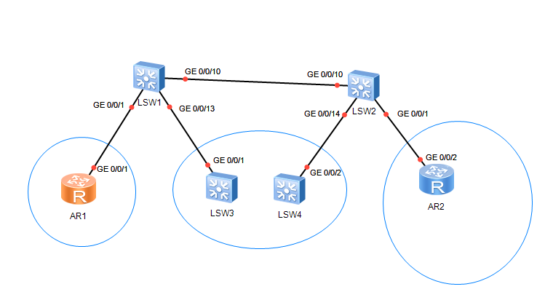
Шаг 6.
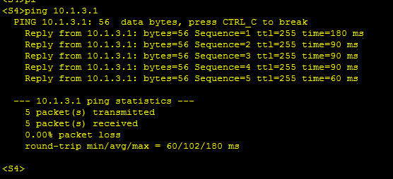
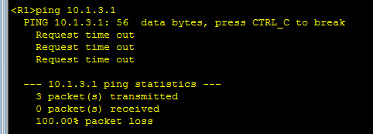
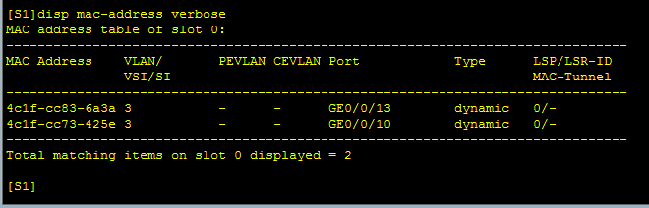
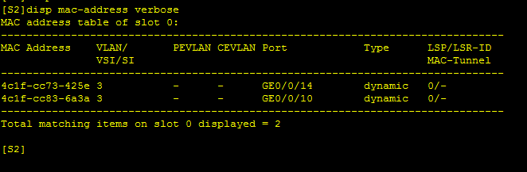

Практика. Часть 2
Топология:
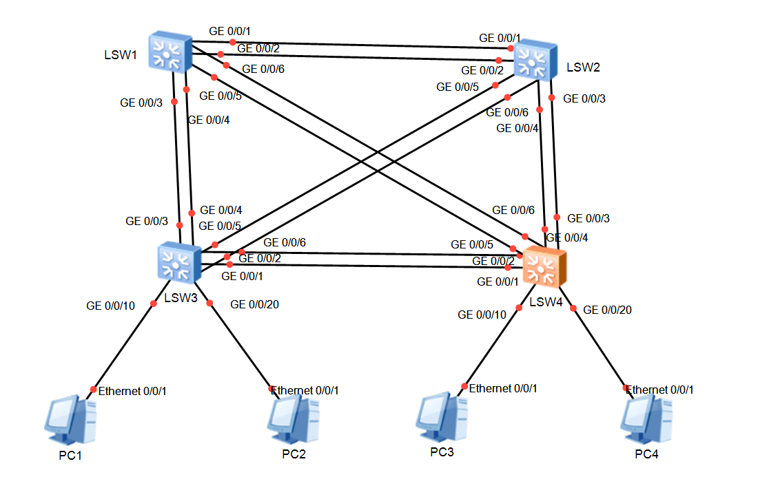

Вариант | Сеть | VLAN 10  (число хостов) | VLAN 20  (число хостов)
4 | 192.168.4.0/24 | 16 | 67

VLAN 10 – 16 хостов. Тогда надо 32 адреса = 5 бит, маска /27
192.168.4.128/27 (192.168.4.129 – 192.168.4.158)
VLAN 20 – 67 хостов. Тогда надо 128 адресов = 7 бит, маска /25
192.168.4.0/25 (192.168.4.1 – 192.168.4.126)

Устройство | IP-адрес | Маска подсети | VLAN
PC1 | 192.168.4.129 | 255.255.255.224  /27 | VLAN 10
PC2 | 192.168.4.1 | 255.255.255.128  /25 | VLAN 20
PC3 | 192.168.4.158 | 255.255.255.224  /27 | VLAN 10
PC4 | 192.168.4.126 | 255.255.255.128  /25 | VLAN 20

Шаг 3.
Создадим VLAN на свитчах.
vlan batch 10 20

Канал S1 - S2
[S1] interface Eth-Trunk 1
[S1-Eth-Trunk1] mode lacp-static
[S1-Eth-Trunk1] quit
[S1] interface GigabitEthernet 0/0/1
[S1-GigabitEthernet0/0/1] eth-trunk 1
[S1-GigabitEthernet0/0/1] quit
[S1] interface GigabitEthernet 0/0/2
[S1-GigabitEthernet0/0/2] eth-trunk 1
[S1-GigabitEthernet0/0/2] quit

Канал S1 - S3
[S1] interface Eth-Trunk 2
[S1-Eth-Trunk2] mode lacp-static
[S1-Eth-Trunk2] quit
[S1] interface GigabitEthernet 0/0/3
[S1-GigabitEthernet0/0/3] eth-trunk 2
[S1-GigabitEthernet0/0/3] quit
[S1] interface GigabitEthernet 0/0/4
[S1-GigabitEthernet0/0/4] eth-trunk 2
[S1-GigabitEthernet0/0/4] quit

Канал S1 - S4
[S1] interface Eth-Trunk 3
[S1-Eth-Trunk3] mode lacp-static
[S1-Eth-Trunk3] quit
[S1] interface GigabitEthernet 0/0/5
[S1-GigabitEthernet0/0/5] eth-trunk 3
[S1-GigabitEthernet0/0/5] quit
[S1] interface GigabitEthernet 0/0/6
[S1-GigabitEthernet0/0/6] eth-trunk 3
[S1-GigabitEthernet0/0/6] quit

Аналогично с оставшимися каналами
Проверка:
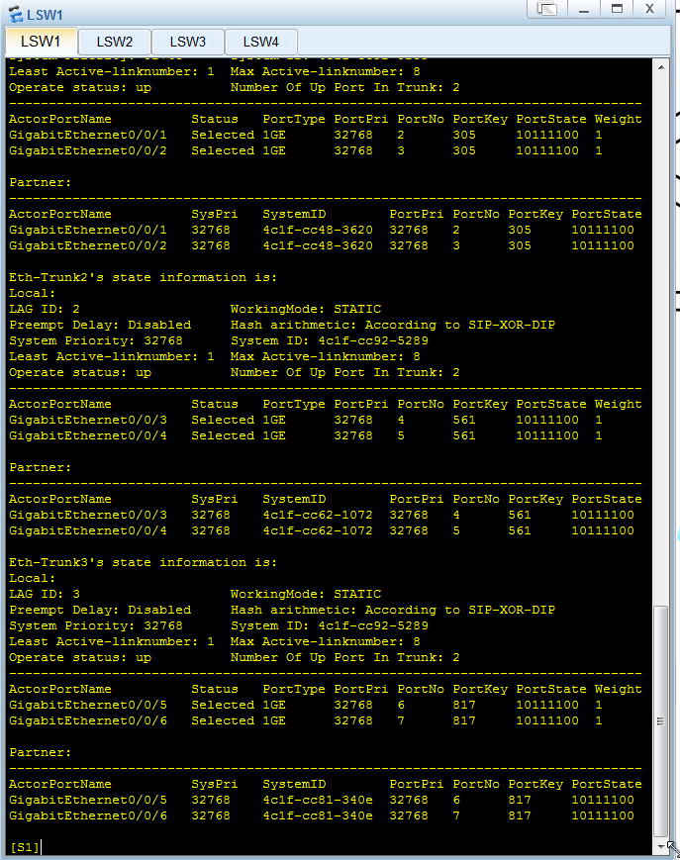
Шаг 4.
На S3
[S3] interface GigabitEthernet 0/0/10
[S3-GigabitEthernet0/0/10] port link-type access
[S3-GigabitEthernet0/0/10] port default vlan 10
[S3-GigabitEthernet0/0/10] quit
[S3] interface GigabitEthernet 0/0/20
[S3-GigabitEthernet0/0/20] port link-type access
[S3-GigabitEthernet0/0/20] port default vlan 20
[S3-GigabitEthernet0/0/20] quit

На S4
[S4] interface GigabitEthernet 0/0/10
[S4-GigabitEthernet0/0/10] port link-type access
[S4-GigabitEthernet0/0/10] port default vlan 10
[S4-GigabitEthernet0/0/10] quit
[S4] interface GigabitEthernet 0/0/20
[S4-GigabitEthernet0/0/20] port link-type access
[S4-GigabitEthernet0/0/20] port default vlan 20
[S4-GigabitEthernet0/0/20] quit

Шаг 5
На S1
[S1] interface Eth-Trunk 1
[S1-Eth-Trunk1] port link-type trunk
[S1-Eth-Trunk1] port trunk allow-pass vlan 10 20
[S1-Eth-Trunk1] undo port trunk allow-pass vlan 1
[S1-Eth-Trunk1] quit
[S1] interface Eth-Trunk 2
[S1-Eth-Trunk2] port link-type trunk
[S1-Eth-Trunk2] port trunk allow-pass vlan 10 20
[S1-Eth-Trunk2] undo port trunk allow-pass vlan 1
[S1-Eth-Trunk2] quit
[S1] interface Eth-Trunk 3
[S1-Eth-Trunk3] port link-type trunk
[S1-Eth-Trunk3] port trunk allow-pass vlan 10 20
[S1-Eth-Trunk3] undo port trunk allow-pass vlan 1
[S1-Eth-Trunk3] quit
На S2
[S2] interface Eth-Trunk 1
[S2-Eth-Trunk1] port link-type trunk
[S2-Eth-Trunk1] port trunk allow-pass vlan 10 20
[S2-Eth-Trunk1] undo port trunk allow-pass vlan 1
[S2-Eth-Trunk1] quit
[S2] interface Eth-Trunk 4
[S2-Eth-Trunk4] port link-type trunk
[S2-Eth-Trunk4] port trunk allow-pass vlan 10 20
[S2-Eth-Trunk4] undo port trunk allow-pass vlan 1
[S2-Eth-Trunk4] quit
[S2] interface Eth-Trunk 5
[S2-Eth-Trunk5] port link-type trunk
[S2-Eth-Trunk5] port trunk allow-pass vlan 10 20
[S2-Eth-Trunk5] undo port trunk allow-pass vlan 1
[S2-Eth-Trunk5] quit
На S3
[S3] interface Eth-Trunk 2
[S3-Eth-Trunk2] port link-type trunk
[S3-Eth-Trunk2] port trunk allow-pass vlan 10 20
[S3-Eth-Trunk2] undo port trunk allow-pass vlan 1
[S3-Eth-Trunk2] quit
[S3] interface Eth-Trunk 4
[S3-Eth-Trunk4] port link-type trunk
[S3-Eth-Trunk4] port trunk allow-pass vlan 10 20
[S3-Eth-Trunk4] undo port trunk allow-pass vlan 1
[S3-Eth-Trunk4] quit
[S3] interface Eth-Trunk 6
[S3-Eth-Trunk6] port link-type trunk
[S3-Eth-Trunk6] port trunk allow-pass vlan 10 20
[S3-Eth-Trunk6] undo port trunk allow-pass vlan 1
[S3-Eth-Trunk6] quit
На S4
[S4] interface Eth-Trunk 3
[S4-Eth-Trunk3] port link-type trunk
[S4-Eth-Trunk3] port trunk allow-pass vlan 10 20
[S4-Eth-Trunk3] undo port trunk allow-pass vlan 1
[S4-Eth-Trunk3] quit
[S4] interface Eth-Trunk 5
[S4-Eth-Trunk5] port link-type trunk
[S4-Eth-Trunk5] port trunk allow-pass vlan 10 20
[S4-Eth-Trunk5] undo port trunk allow-pass vlan 1
[S4-Eth-Trunk5] quit
[S4] interface Eth-Trunk 6
[S4-Eth-Trunk6] port link-type trunk
[S4-Eth-Trunk6] port trunk allow-pass vlan 10 20
[S4-Eth-Trunk6] undo port trunk allow-pass vlan 1
[S4-Eth-Trunk6] quit

Шаг 6
На всех 4 свитчах
[Sn] stp mode rstp

Проверим, какой свитч стал корневым
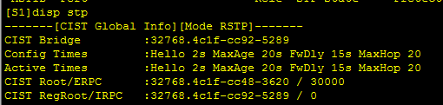
Как видно из вывода – это не первый свитч. Посмотрим второй:
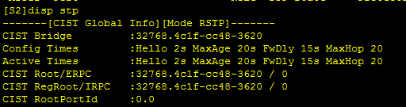
Да, как и было сказано – корневым стал тот, у которого меньший MAC-адрес.

Шаг 7.
На S3
[S3] interface GigabitEthernet 0/0/10
[S3-GigabitEthernet0/0/10] stp edged-port enable
[S3-GigabitEthernet0/0/10] quit
[S3] interface GigabitEthernet 0/0/20
[S3-GigabitEthernet0/0/20] stp edged-port enable
[S3-GigabitEthernet0/0/20] quit
На S4
[S4] interface GigabitEthernet 0/0/10
[S4-GigabitEthernet0/0/10] stp edged-port enable
[S4-GigabitEthernet0/0/10] quit
[S4] interface GigabitEthernet 0/0/20
[S4-GigabitEthernet0/0/20] stp edged-port enable
[S4-GigabitEthernet0/0/20] quit

Шаг 8.
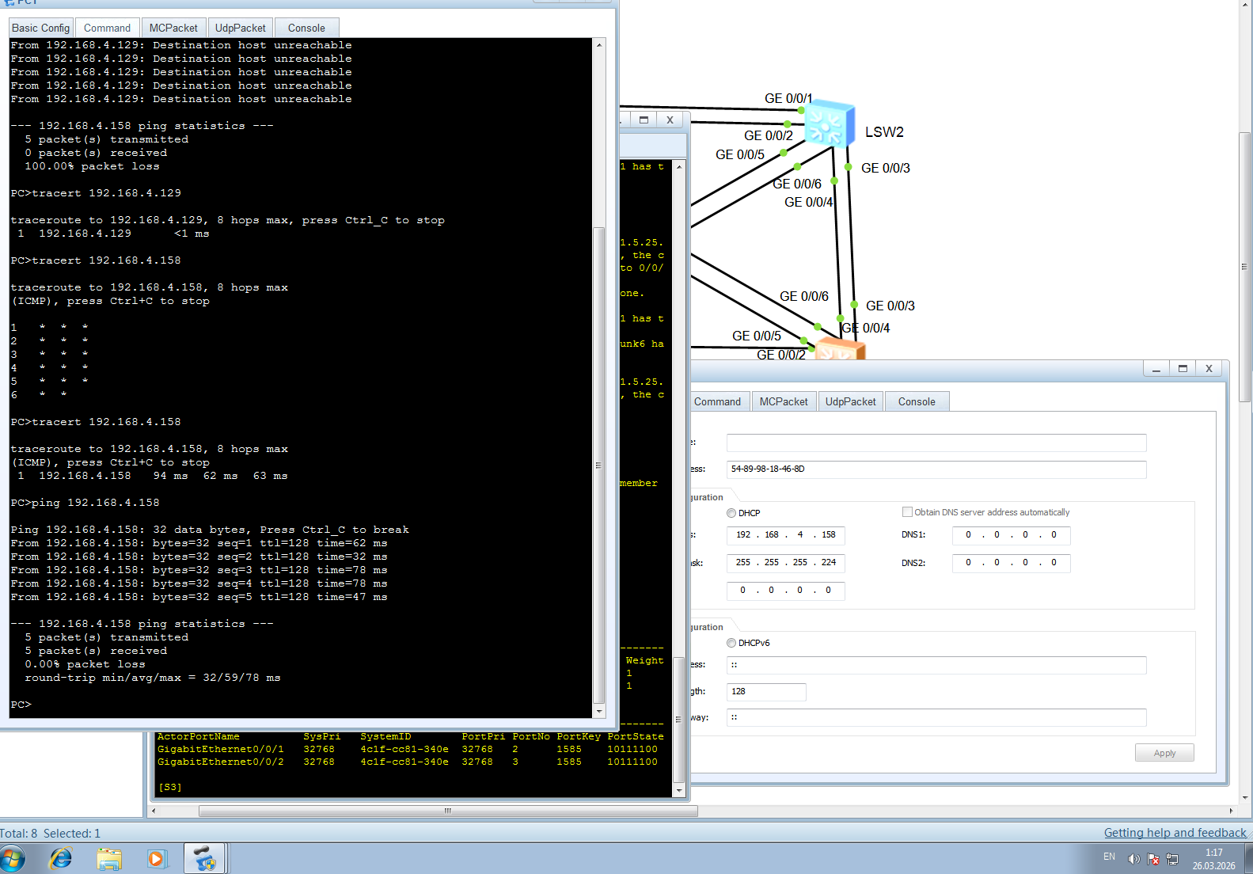

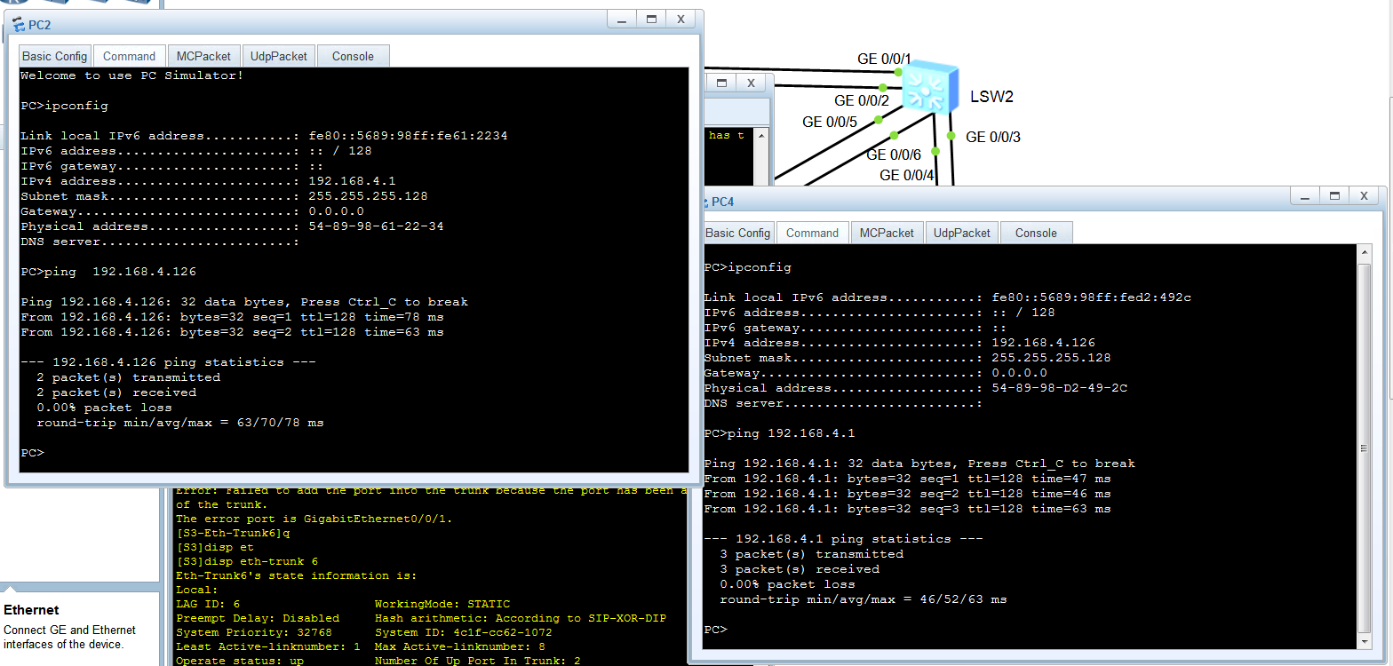

Шаг 9.
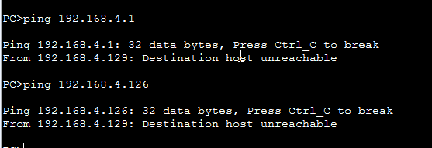
Шаг 10.
Компьютеры, находящиеся в одной VLAN, принадлежат к одной широковещательной доменной области второго уровня.
Коммутаторы пересылают Ethernet-кадры внутри одного VLAN через access- и trunk-порты, потому связь между ПК одной VLAN – работает, а разных – нет (без маршрутизатора).

Шаг 11.

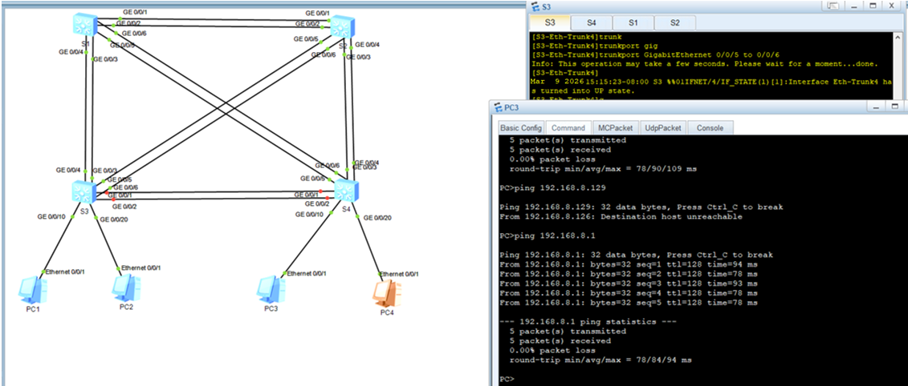
ICMP запросы пошли через S3-S1-S4

